任务申请部门 | 服务运营部 |  | 申请人 |  | 李医霞
任务提出时间 | 2021年10月11日 |  | 要求完成时间 |  | 2021年10月13日
客户姓名/职务 | 王研/甘肃省调查中心监控科 |  | 联系电话 |  | 13309421267
费用归属 | 2020甘肃省生态环境调查中心污染源自动监控系统及超标督办技术服务合同 |  | 合同名称 |  | 2020甘肃省生态环境调查中心污染源自动监控系统及超标督办技术服务合同
任务名称 | 甘肃4.1平台月报无流量问题
工作要求 | 甘肃省平台及个别市州的“统计报表”模块的“废气月报”中无流量，下图为省平台  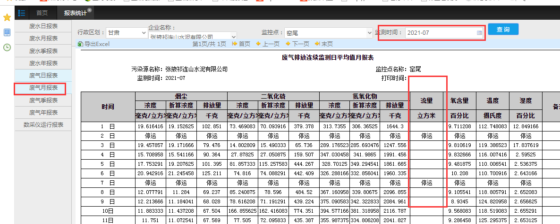  数据库中作业报下图的错误，烦请研发协助解决  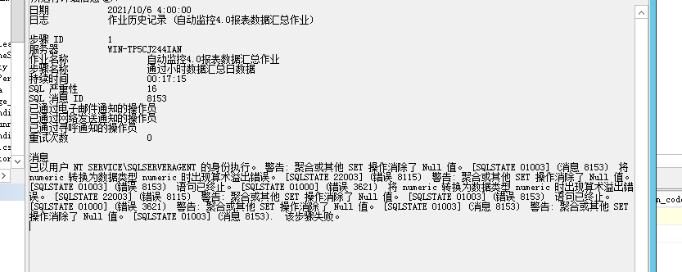  申请部门：
实施部门  审批 | 签名/时间：
实施人 | 责 | 工作量 |  |  |  | 完成时间 | 年 月 日
完成情况确认 | 实施部门确认： 申请人确认：
满意度评价 | □优秀（5分）□满意（4分）□一般（3分）□较差（2分）□很差（1分）  若任务单实施过程优秀、较差或很差，请给出原因：  签名/时间：
特殊情况说明：

